**КИЇВСЬКИЙ НАЦІОНАЛЬНИЙ УНІВЕРСИТЕТ**

**імені ТАРАСА ШЕВЧЕНКА**



**ФАКУЛЬТЕТ ІНФОРМАЦІЙНИХ ТЕХНОЛОГІЙ**

**Кафедра прикладних інформаційних систем**

**Звіт**

до виконання лабораторної роботи №1

з дисципліни «**Кросплатформне програмування**»

на тему:

«**Розгортання Ubuntu на Windows 10, використовуючи WSL. Розгортання проекту у віртуальному середовищі.**»

**Виконано**:

*студ. групи ПП-31, підгрупа 2*

Терновцев Віталій Олексійович

**Перевірено***:*

*Білий Р. О.*

**Київ – 2023**

**Мета роботи**: отримання практичних навичок з розгортання проекту у віртуальному середовищі, використовуючи технології WSL / Docker.

**Хід виконання**

За допомогою увімкнення компонентів Windows налаштував наступне:

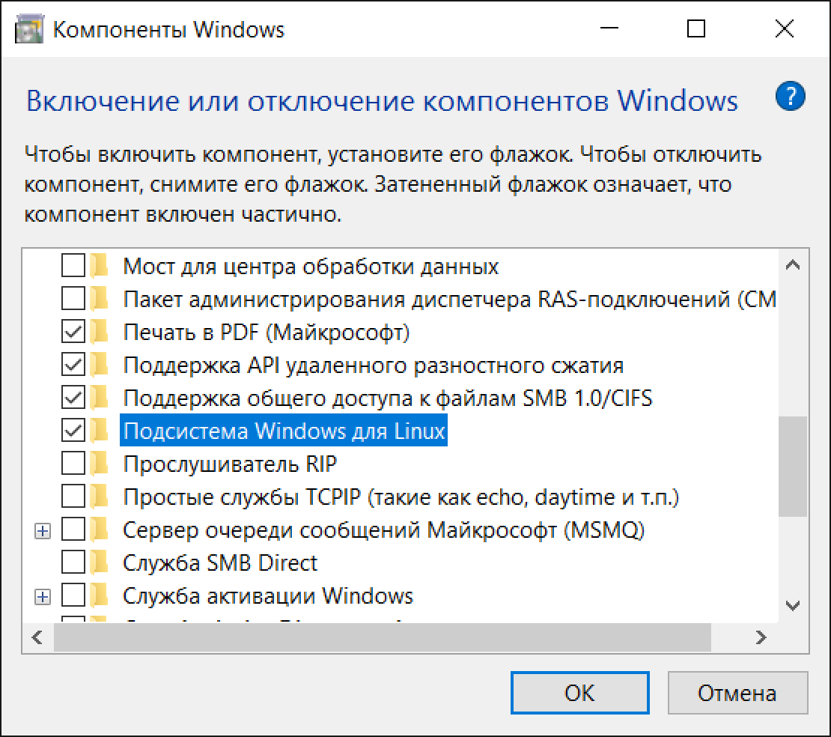

Встановив Docker Desktop.

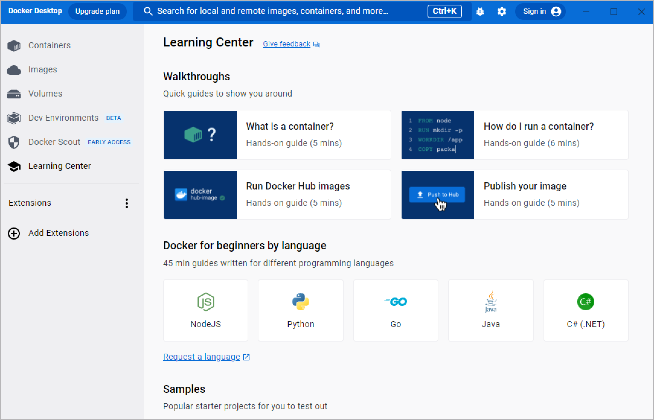

Встановив розширення для WSL у Visual Studio Code.

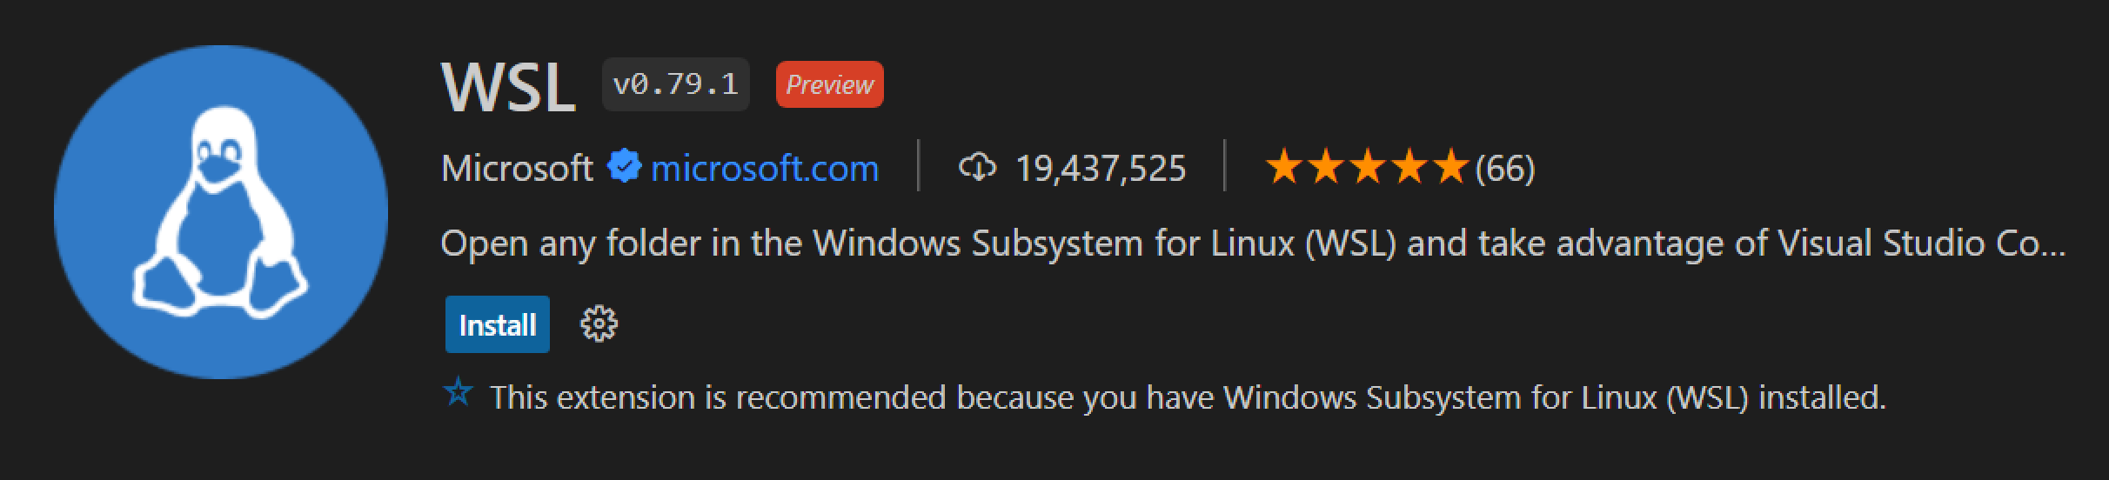

Наступним кроком встановив WSL 2 як налаштування за замовченням.

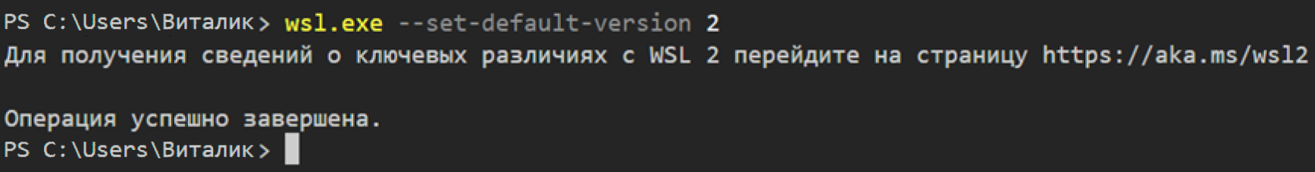

Встановив Ubuntu за допомогою Microsoft Store.

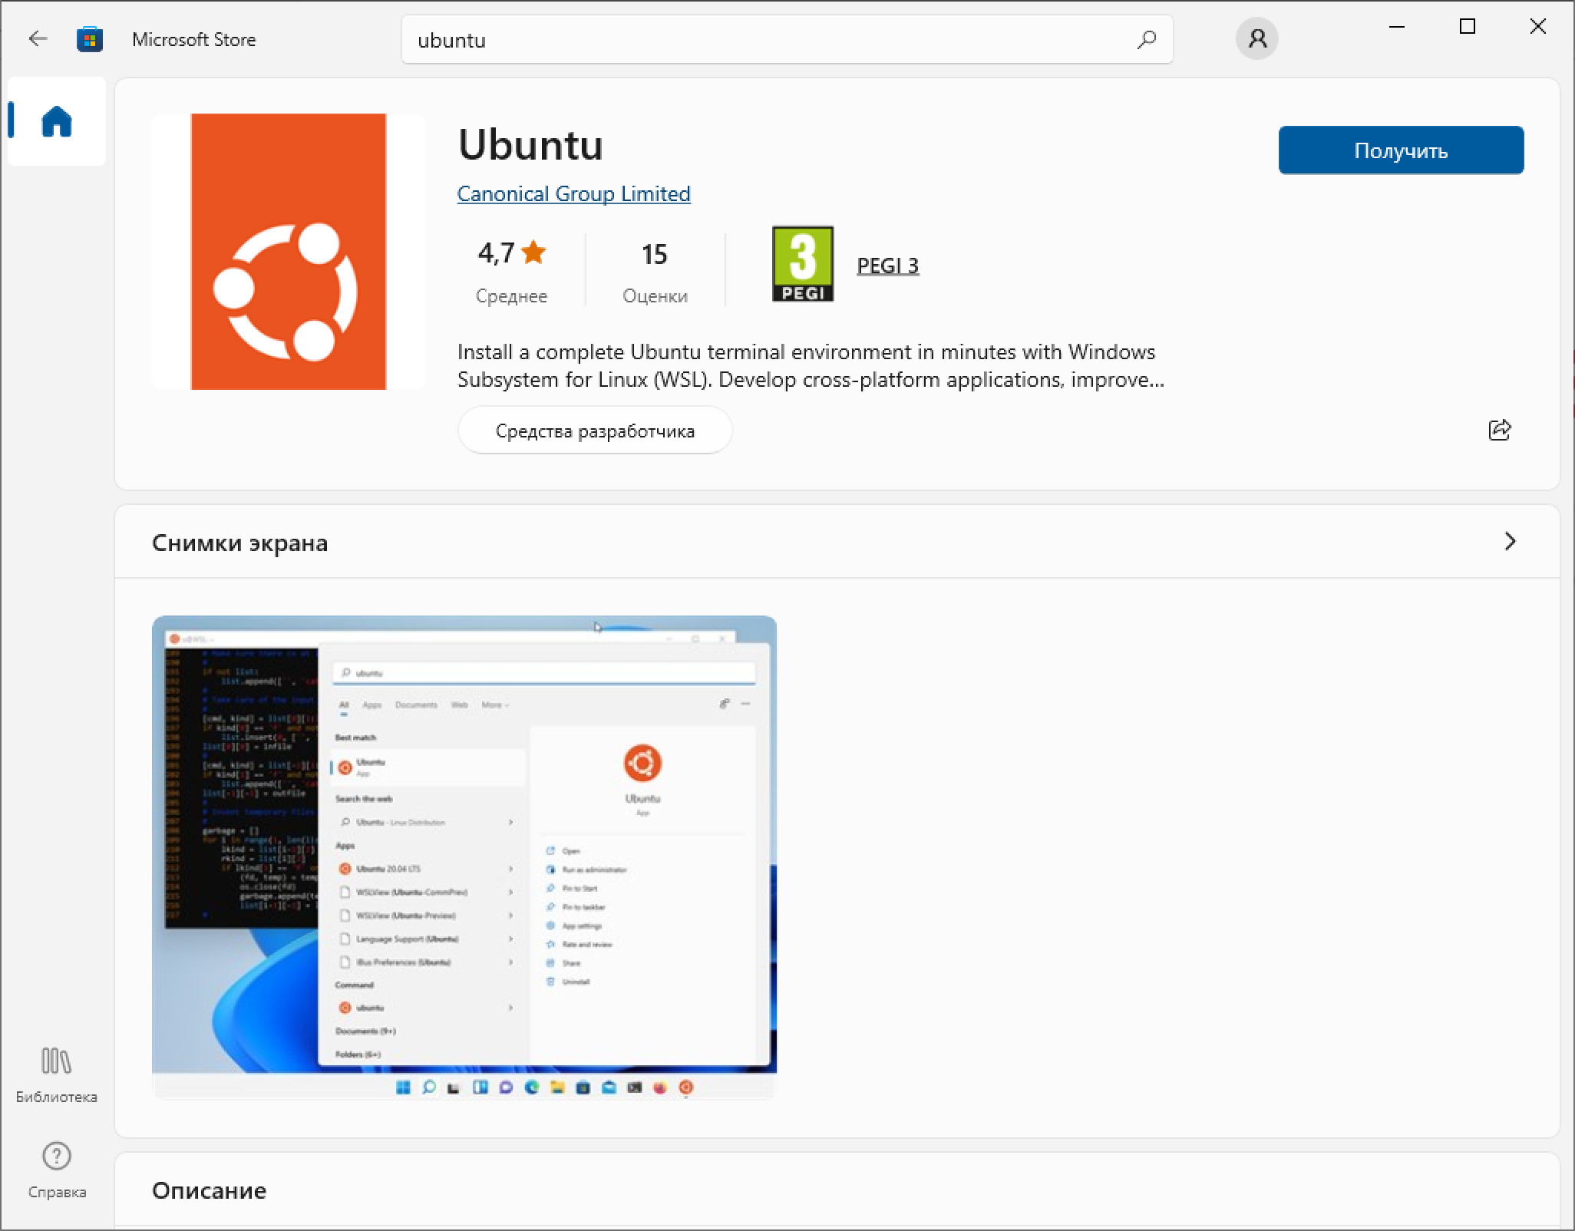

Вивів усі WSL-дистрибутиви у PowerShell/CMD:

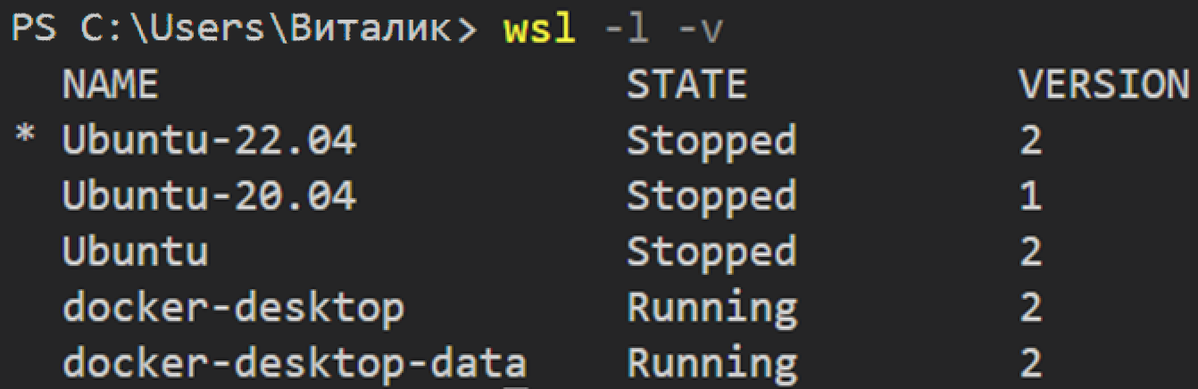

Встановив дистрибутив Ubuntu за умовчанням. У Docker Desktop у налаштуваннях встановив наступне:

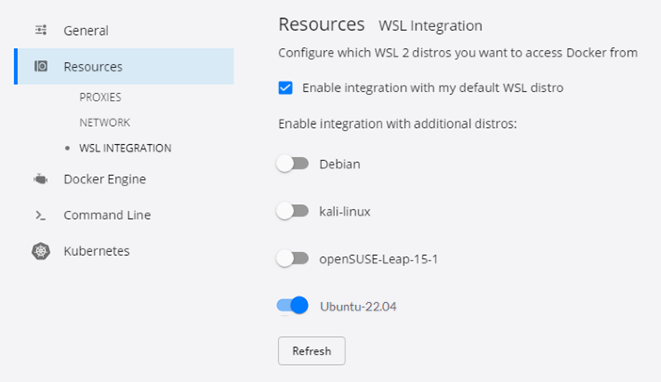

Налаштував доступ до WSL у Visual Studio Code. Вивів версію докера.

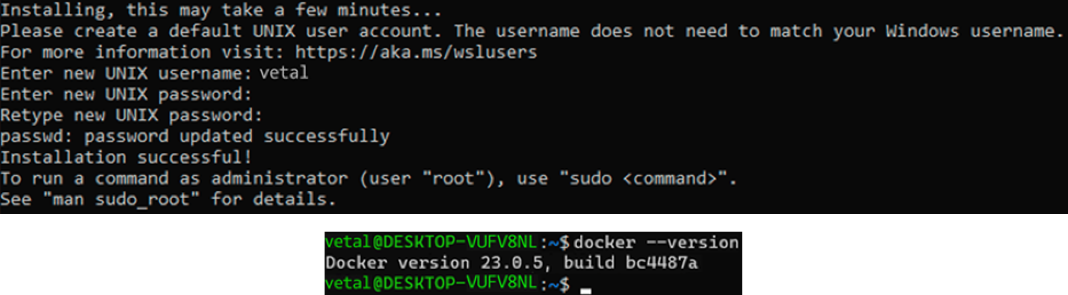

Вивів перелік усіх баз даних.

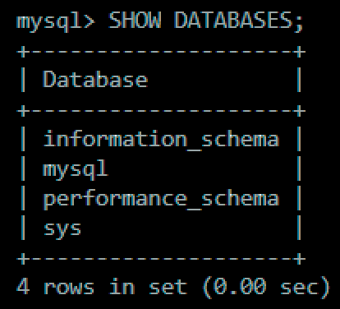

Вивід бази:

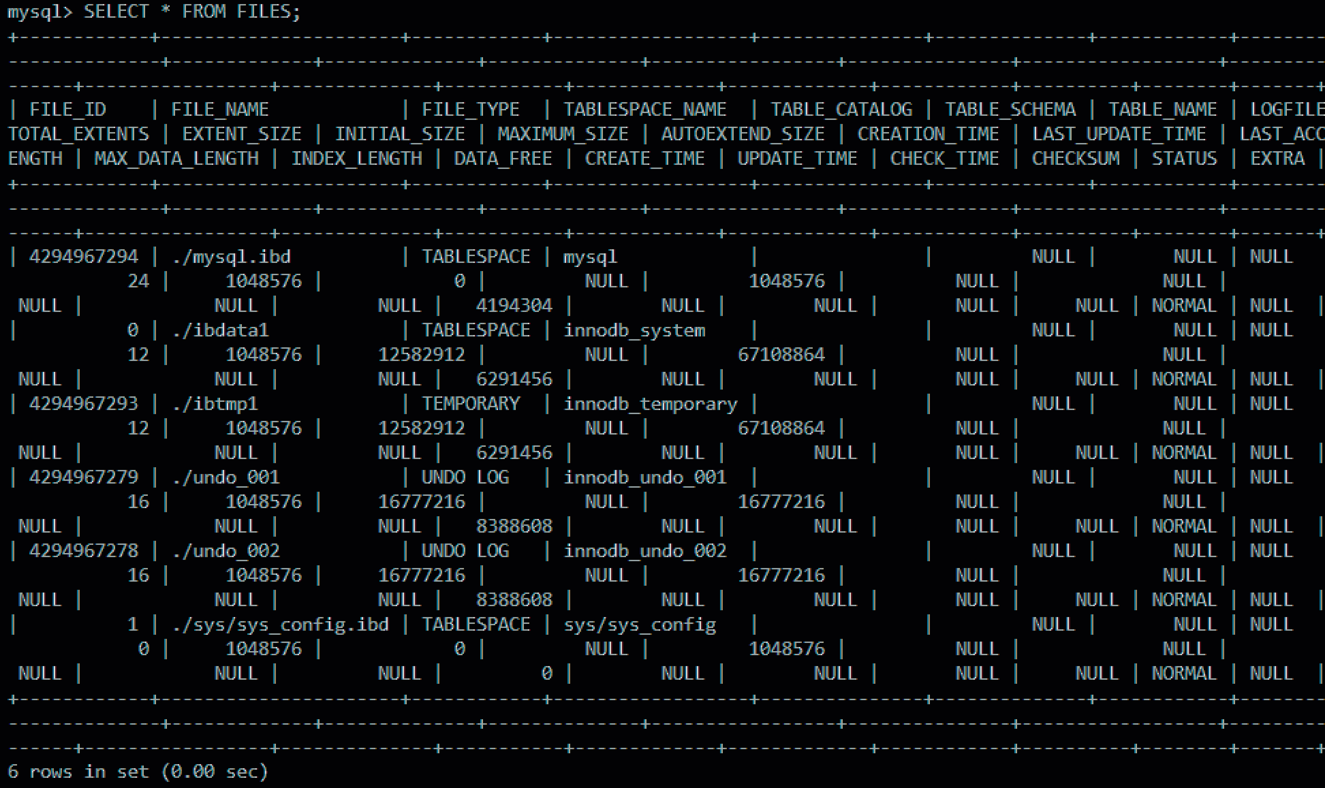

**Висновок**: під час виконання цієї лабораторної роботи були отримані навички з розгортання проекту у віртуальному середовищі, використовуючи технології WSL / Docker. Мета роботи була досягнута, усі завдання вважаю виконаними.